Antilles 09/2004 Exercice 3. Réalisation artisanale d'un diapason électronique (4 points)

Corrigé © http://labolycee.org
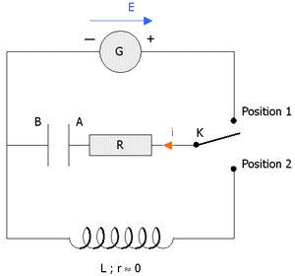
u
Voie 2
Voie 1
1. Charge du condensateur
  - et 1.2. Voir schéma.
1.3. $i=\frac{{\text{dq}}_{A}}{\text{dt}}$ relation (1)
1.4. u = $\frac{q_{A}}{C}$ relation (2)
1.5. D’après l’additivité des tensions: E = u + u_{R}
d'après la loi d'Ohm u_{R} = R.i
soit E = u + R.i
d’après la relation (1) E = u + R.$\frac{{\text{dq}}_{A}}{\text{dt}}$
d’après la relation (2) : q_{A} = C.u
Il vient E = u + R.C.$\frac{\text{du}}{\text{dt}}$ : équation différentielle du premier ordre.

1.6. L'équation différentielle est E = u + R.C.$\frac{\text{du}}{\text{dt}}$
Calculons u + R.C.$\frac{\text{du}}{\text{dt}}$.en utilisant la solution proposée $u=E×(1−e^{−^{\frac{t}{R\text{.}C}}})$:
u + R.C.$\frac{\text{du}}{\text{dt}}$ =+ R.C $\frac{d[E×(1−e^{−^{\frac{t}{R\text{.}C}}})]}{\text{dt}}$
= + R.C.$\frac{d[E−{\text{Ee}}^{−^{\frac{t}{R\text{.}C}}})]}{\text{dt}}$
= E – E.$e^{−^{\frac{t}{τ}}}$ + R.C.(–E).$\left(−\frac{1}{R\text{.}C}\right)$ . $e^{−^{\frac{t}{R\text{.}C}}}$
= E – E.$e^{−^{\frac{t}{τ}}}$ + E . $e^{−^{\frac{t}{R\text{.}C}}}$
u + R.C.$\frac{\text{du}}{\text{dt}}$ = E on retrouve l'équation différentielle, donc $u=E×(1−e^{−^{\frac{t}{R\text{.}C}}})$ est bien solution de l’équation différentielle.
1.7.1. τ = R.C
1.7.2. L'équation différentielle peut s'écrire u + τ . $\frac{\text{du}}{\text{dt}}$= E, ou encore τ . $\frac{\text{du}}{\text{dt}}$ = E – u
soit en analyse dimensionnelle [τ].[U].[T]^{–1} = [U]
en divisant par [U]: [τ].[T]^{–1} = 1
[τ] = [T]
Autre méthode, en utilisant la solution du 1.6. : $u=E×(1−e^{−^{\frac{t}{R\text{.}C}}})$, soit $u=E×(1−e^{−^{\frac{t}{τ}}})$
Pour que cette solution soit homogène, il faut que $\frac{t}{τ}$ soit un nombre sans dimension, donc τ est homogène à un temps.

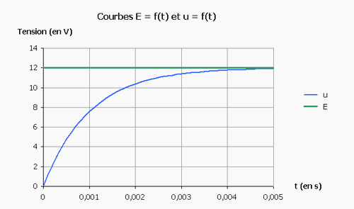
1.7.3. Pour t = τ alors u(τ) = 0,63.E
0,63.E
τ
u(τ) = 0,63 × 12 = 7,6 V.
τ = 1 ms (voir figure ci-après)

1.7.4. On considère le condensateur comme totalement chargé au bout d’une durée égale à 5τ
2. Réalisation d'oscillations électriques
2.1.1. Le dipôle responsable de l’amortissement des oscillations est la résistance R. En raison de l'effet Joule, une partie de l'énergie est dissipée sous forme de chaleur.
2.1.2. C’est un régime pseudo-périodique. L'amplitude des oscillations diminue au cours du temps.
2.2. La durée écoulée entre ces deux points est la pseudo-période. T = 2 ms
2.3. D'après la figure 5, on voit qu'au bout d'une durée de 10 ms l'amplitude des oscillations est devenue très faible. Le son émis sera amorti trop rapidement et donc audible pendant une durée extrêmement brève. Ce circuit électronique relier à un haut-parleur émettrait un BIP très bref.

3. Entretien des oscillations
3.1. Au cours des oscillations les pertes d'énergie sous forme de chaleur (effet Joule) sont, à chaque instant, compensées par un apport d’énergie fournie par le dispositif d'entretien des oscillations.
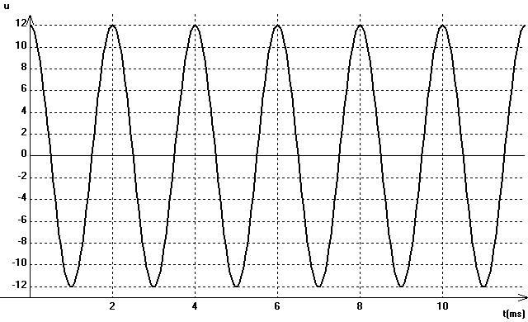
3.2. Les paramètres du circuit étant inchangés,
la période des oscillations est toujours de 2 ms
et l’amplitude est de 12 V

3.3. $T_{0}=2π\sqrt{\text{LC}}$
T₀ = $2π\sqrt{0,\text{100}×1,0\text{.}{\text{10}}^{−6}}$= 2,0 ms
3.4. f₀ = $\frac{1}{T_{0}}$ = 5,0.10² Hz
3.5.1. Cette fréquence ne correspond à aucune note de l’octave 3.
Remarque (à la portée des élèves faisant spécialité physique-chimie) : les fréquences de l’octave 3 s’étendent du do3 inclus (f = 262 Hz) au do4 exclus (f = 2×262 = 524 Hz). Le son précédent appartient à l’octave 3.
3.5.2. Pour changer la fréquence du son émis, il suffit de faire varier un des paramètres de la période propre, à savoir la capacité du condensateur ou l’inductance de la bobine.
3.5.3. On veut une fréquence de 440 Hz, et seule l’inductance de la bobine peut varier :
4π²×L×C = T₀² = $\frac{1}{f_{0}^{2}}$ Soit L = $\frac{1}{4π^{2}×C×f_{0}^{2}}=\frac{1}{4π^{2}×1,0\text{.}{\text{10}}^{−6}×{\text{440}}^{2}}$= 0,13 H
3.5.4. f₀ = $\frac{1}{T_{0}}$ = $\frac{1}{2π\sqrt{\text{LC}}}=\frac{1}{2π\sqrt{1,0\text{.}{\text{10}}^{−6}×0,\text{232}}}$ = 3,3.10² Hz. Le diapason émet la note « mi »

